
Formation Cfitech · Projet UAA MI08
CAHIER DES CHARGES
FitBook
Application web de réservation de séances de sport
AHMITTACH HAJAR
Présentation
Lundi 2 novembre 2026
Dépôt du projet
github.com/hahmittach98-prog/Fitbook_project

Table des matières

Partie 1 · Backend (API Symfony) 3
1.1 Présentation du projet 4
1.2 Utilisateurs et rôles 4
1.3 Fonctionnalités 4
1.4 Routes principales de l’API 5
1.5 Modèle de données 5
1.6 Technologies utilisées 6
1.7 Sécurité et validation 6
1.8 Base de données avancée 7
1.9 Tests de l’API (Postman et Newman) 7
1.10 Organisation du travail 8
Partie 2 · Frontend (Angular) à venir
2.1 Architecture de l’application à venir
2.2 Pages et navigation à venir
2.3 Connexion à l’API et gestion du jeton JWT à venir
2.4 Captures de l’application à venir
Partie 3 · Tests automatisés (PHPUnit) à venir
3.1 Tests unitaires à venir
3.2 Tests d’intégration à venir
Partie 4 · Bilan et annexes à venir
4.1 Difficultés rencontrées et solutions à venir
4.2 Améliorations possibles à venir
4.3 Liens et ressources à venir

PARTIE 1

Backend

API Symfony 7.4, MySQL, authentification JWT

Cette partie présente le cœur de FitBook : l’API qui gère les comptes, la sécurité, les salles, les coachs, les cours, les séances et les réservations. Elle décrit aussi la base de données, les tests réalisés avec Postman et Newman, ainsi que l’organisation du travail.

1.1 Présentation du projet
FitBook est une application web de réservation de séances de sport. Elle met en relation des sportifs, des coachs et des salles de sport.
Ce document décrit la partie backend : une API développée avec Symfony qui gère les utilisateurs, la sécurité et toutes les données. Le frontend (Angular) consomme cette API.
Objectifs
- Permettre à un sportif de trouver une salle, un coach ou un cours et de réserver une séance ;
- Permettre à un coach et à une salle de publier leurs séances ;
- Permettre à un administrateur de modérer la plateforme (utilisateurs, avis) ;
- Garantir la sécurité des données et la validité des informations envoyées.

1.2 Utilisateurs et rôles
Quatre rôles existent. L’administrateur hérite de tous les droits des autres rôles.
Rôle | Ce qu’il peut faire
Sportif (ROLE_SPORTIF) | Consulter salles, coachs, cours et séances ; réserver ; gérer ses favoris ; laisser un avis.
Coach (ROLE_COACH) | Gérer son profil de coach et créer des séances.
Salle (ROLE_SALLE) | Gérer sa salle, ses cours, ses coachs et ses séances.
Administrateur (ROLE_ADMIN) | Valider des comptes, supprimer des utilisateurs, modérer les avis, gérer les listes complètes.

Les informations publiques (liste des salles, coachs, cours et séances) sont accessibles sans connexion. Tout le reste demande d’être connecté.

1.3 Fonctionnalités

Compte et authentification
- Inscription avec choix du rôle, puis envoi d’un email de confirmation.
- Un compte dont l’email n’est pas confirmé ne peut pas se connecter.
- Connexion avec email et mot de passe : l’API renvoie un jeton JWT valable 1 heure.
- Profil : consulter et modifier ses informations, ajouter une photo.

Gestion des données
- Salles : créer, consulter, modifier, supprimer, ajouter une photo, associer des cours et des coachs.
- Coachs : créer son profil, le modifier, le supprimer, ajouter une photo.
- Cours : créer, consulter, modifier, supprimer.
- Séances : créer, consulter, modifier, supprimer, connaître le nombre de places restantes.

Interaction
- Réservations : réserver une séance, consulter ses réservations, voir les réservations d’une séance.
- Favoris : ajouter ou retirer une salle, un coach ou un cours.
- Avis : laisser un avis sur une salle, avec modération par l’administrateur.

Administration
- Valider manuellement un compte utilisateur.
- Supprimer un utilisateur.
- Lister toutes les salles et tous les coachs, modérer les avis.

1.4 Routes principales de l’API
Toutes les routes commencent par /api.
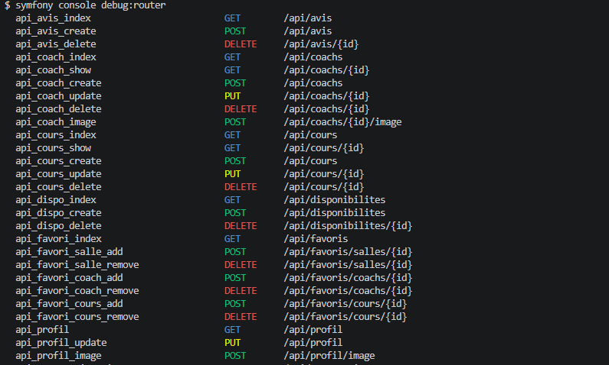
La liste complète :
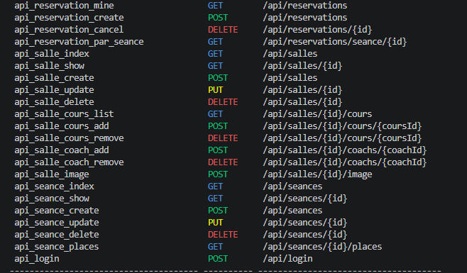

1.5 Modèle de données
La base de données MySQL (moteur InnoDB) contient les tables suivantes, reliées par des clés étrangères :
- users : comptes, rôles, email confirmé, mot de passe haché.
- coachs : profil sportif d’un coach, lié à un utilisateur.
- salles : salles de sport, avec un gestionnaire.
- cours : types de cours (nom, niveau, description).
- seances : créneaux planifiés (date, heures, capacité, prix, statut), liés à un coach, un cours et une salle.
- reservations : réservations d’un sportif sur une séance.
- avis : avis laissés sur les salles.
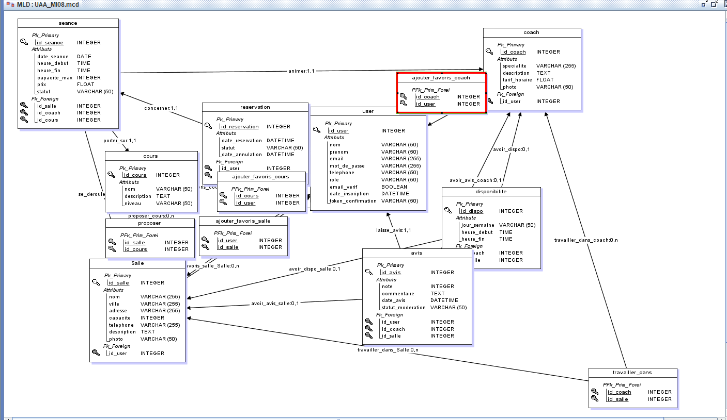
- favoris : favoris des utilisateurs.

1.6 Technologies utilisées
Technologie | Utilité
Symfony 7.4 / PHP 8.3 | Framework de l’API.
MySQL 8 et Doctrine ORM | Base de données et gestion des migrations.
LexikJWTAuthenticationBundle | Authentification par jeton JWT.
API Platform | Exposition de la ressource User (réservée à l’administrateur).
VichUploaderBundle | Envoi et stockage des photos (salles, coachs, utilisateurs).
Symfony Mailer et Mailtrap | Envoi de l’email de confirmation (boîte de test).
NelmioCorsBundle | Autorise le frontend Angular à appeler l’API.
JSON Schema | Validation de la création d’une séance.
Postman et Newman | Tests de l’API.
Git, GitHub, Trello | Gestion de version et suivi des tâches.

1.7 Sécurité et validation

Sécurité
- Les mots de passe sont hachés, jamais stockés en clair.
- Chaque route est protégée selon le rôle (règles access_control de Symfony).
- Un compte doit confirmer son email avant de pouvoir se connecter.
- Sans jeton valide, l’API renvoie 401. Avec un jeton mais sans le bon rôle, elle renvoie 403.

Validation des données
Toutes les données envoyées sont vérifiées côté serveur avant d’être enregistrées :
- À l’inscription, avec les contraintes de validation de Symfony (email valide, mot de passe suffisant, champs obligatoires) ;
- À la création d’une séance, avec un schéma JSON (date, heures, capacité minimale, prix positif, identifiants valides).

Codes de réponse
Code | Signification
200 / 201 / 204 | Succès, création réussie, suppression réussie.
401 | Non connecté ou jeton expiré.
403 | Connecté, mais accès interdit pour ce rôle.
404 | Élément introuvable.
409 | Conflit avec l’état actuel des données.
422 | Données invalides (validation refusée).

1.8 Base de données avancée

Procédures stockées
Procédure | Rôle
sp_places_restantes | Calcule le nombre de places libres d’une séance. Utilisée par la route /api/seances/{id}/places.
sp_note_moyenne_salle | Calcule la note moyenne d’une salle à partir des avis.
sp_reservations_utilisateur | Liste de réservations d’un utilisateur.

Les fichiers SQL se trouvent dans le dossier database/procedures du dépôt.

1.9 Tests de l’API (Postman et Newman)
Une collection Postman (FitBook_API) contient 18 requêtes qui parcourent un scénario complet : lecture publique, connexion administrateur, inscription et validation d’un coach, création d’une salle, d’un cours et d’une séance, modification, test des erreurs 422 et 401, puis nettoyage des données de test.
Chaque requête contient un test automatique. La collection est exécutée en ligne de commande avec Newman :
newman run postman/FitBook_API.postman_collection.json -e postman/FitBook_Local.postman_environment.json --insecure
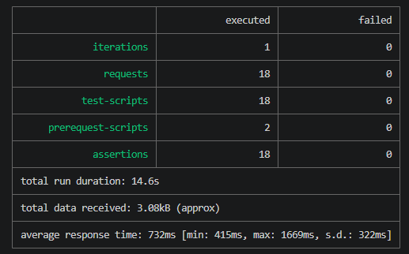
Résultat : 18 requêtes exécutées, 18 assertions réussies, 0 échec.

1.10 Organisation du travail

Git et GitFlow
- Branche main : version stable.
- Branche develop : intégration du travail.
- Branches feature/FB-xx : une branche par tâche, fusionnée dans develop par Pull Request.
- Messages de commit en français : message.

Trello
Le suivi se fait dans un tableau Trello avec les colonnes : Backlogs, User Stories, To Do, In Progress, Done, Bug. Chaque carte est numérotée (FB-01, FB-02...) comme la branche correspondante.

Liens
- Dépôt GitHub : https://github.com/hahmittach98-prog/Fitbook_project
- Tableau Trello : [LIEN DU TABLEAU TRELLO À COLLER ICI]

